Уважаемые налогоплательщики!

С 1 января 2023 года вводится новый порядок уплаты налогов на единый налоговый счет (ЕНС) (Федеральный закон 263-ФЗ от 14.07.2022)

НОВЫЙ ПОРЯДОК ПРИЗВАН УПРОСТИТЬ ПРОЦЕДУРУ УПЛАТЫ НАЛОГОВ !
Исключатся ситуации, когда у плательщика одновременно есть и задолженность, и переплата по разным налогам. Пени будут начисляться только при наличии совокупной задолженности.
ПРЕИМУЩЕСТВА ЕНС:
1 платеж (единые реквизиты платежа для всех налогов, сборов, взносов)
1 срок уплаты для всех налогов, сборов, взносов - 28 число месяца
1 срок для представления деклараций и расчетов - 25 число месяца
1 сальдо расчетов с бюджетом в целом по ЕНС
1 день на возврат переплаты
1 день для снятия блокировки по счету

ОНЛАЙН-ДОСТУП к ЕНС !
Чтобы иметь доступ к детализации начислений и уплаты налогов и управлять состоянием расчетов с бюджетом, подключите ЛИЧНЫЙ КАБИНЕТ ЮЛ/ИП !

Для подключения и полного доступа ко всем возможностям Личного кабинета:
получите БЕСПЛАТНО в любом налоговом органе усиленную квалифицированную электронную подпись (КЭП) и
скачайте БЕСПЛАТНО программное обеспечение для работы с электронной подписью (криптографией) у разработчиков:
ООО "Криптопро" по ссылке: https://cryptopro.ru/fns_experiment или
АО "ИнфоТеКС" по ссылке: https://infotecs.ru/fns_experiment

Внимание! Программное обеспечение работает только с КЭП, полученной в налоговом органе после 12 апреля 2022 года. Перевыпуск ранее выданных КЭП осуществляется БЕСПЛАТНО в любом налоговом органе.
Чтобы зарегистрировать Личный кабинет ЮЛ/ИП, нужно подключить КЭП к компьютеру и следовать инструкции на сайте ФНС России www.nalog.gov.ru:

ЛИЧНЫЙ КАБИНЕТ ИП ЛИЧНЫЙ КАБИНЕТ ЮЛ
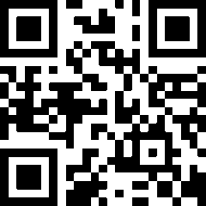
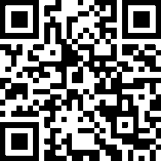

Подробную информацию можно получить на официальном сайте ФНС России www.nalog.gov.ru,
в Едином Контакт-центре ФНС России 8-800-2222-222 (звонок бесплатный)

